Адаптация – естественное состояние человека, проявляющееся в приспособлении (привыкании) к новым условиям жизни, новой деятельности, новым социальным контактам, новым социальным ролям. Адаптация к школе понимается как приспособление ребенка к новой социальной роли, новым отношениям, требованиям, видам деятельности, режиму жизнедеятельности и т.д.
Процесс адаптации у детей с ограниченными возможностями здоровья (ОВЗ) может продолжаться до полугода, а в некоторых случаях бывает и более длительным. Это, как правило, связано с тем, что у детей медленнее формируются новые навыки, необходимые как для адаптации и социализации, так и для обучения.

Основные причины, вызывающие у обучающихся с ОВЗ
трудности адаптации к школе:

- Несформированность «внутренней позиции школьника».
- Слабое развитие произвольности.
- Недостаточное развитие у ребенка внутренней учебной мотивации.
- Подчинение новым для него правилам школьной жизни.
- Общение с учителем.
- Принятие учебной задачи.
- Недостаточно развитие способности к взаимодействию с другими детьми.
- Отношение к себе.
- Как завышенные, так и заниженные требования со стороны родителей.
- Состояние здоровья и уровень физиологического развития.
- Соматическая ослабленность детей.
- Гиперактивность.
- Леворукость.
- Нарушение эмоционально-волевой сферы.

Рекомендации родителям:

- Развивайте внутреннюю мотивацию детей. Самый мощный стимул – отмечать и хвалить любые достижения ребёнка в процессе обучения. («У тебя получилось!»). Отсутствие этого стимула означает отсутствие смысла учебы. Нужно научить ребенка разбираться в том, что ему непонятно, начиная с малого. Одну большую задачу разбить на подзадачи так, чтобы ребенок смог самостоятельно их сделать. Если ребенок в каком-то виде деятельности достигнет результата, то внутренняя мотивация будет расти.
- Показывайте ребенку, что его любят таким, каков он есть, а не за его достижения, поддерживайте веру в себя.
- Не сравнивайте своего ребенка с другими детьми. Нельзя никогда (даже в сердцах) говорить ребенку, что он хуже других.
- Отвечайте по возможности честно и терпеливо на любые вопросы ребенка.
- Не стесняйтесь подчеркивать, что вы им гордитесь.
- Оценивайте только поступки, а не самого ребенка.
- Не добивайтесь успеха силой.
- Всегда выполняйте свои обещания, данные ребенку.
- Будьте последовательны в своих действиях и требованиях.
- Признавайте право ребенка на ошибки. Относитесь с пониманием к тому, что у ребенка что-то не получается сразу.
- Иногда попробуйте ставить себя на место своего ребенка, и тогда будет понятнее, как вести себя с ним.
- Старайтесь каждый день находить время, чтобы побыть наедине со своим ребенком.
14. Организуйте распорядок дня: стабильный режим дня, полноценный сон, прогулки на воздухе.
15. Формируйте у ребенка умения общаться: обратите внимание на то, умеет ли ваш ребенок вступать в контакт с новым взрослым, с другими детьми, умеет ли он взаимодействовать, сотрудничать.
16. Уделите особое внимание развитию произвольности: учите ребенка управлять своими желаниями, эмоциями, поступками. Он должен уметь подчиняться правилам поведения, выполнять действия по образцу.
17. Ежедневно занимайтесь интеллектуальным развитием.
- Во время прогулок наблюдайте изменения в природе. Обращайте внимания на различные явления природы (дождь, снег, радуга, листопад, туман, ветер, тучи, рассвет, закат).
- Выучите названия времен года. Тренируйте умения определять время года на улице и картинках.
- Используя лото и книги, учите с ребенком названия: диких и домашних животных, птиц, полевых и садовых цветов, деревьев, предметов посуды, предметов мебели, одежды, головных уборов, видов обуви, игрушек, школьных принадлежностей, частей тела, названия городов, названия любимых сказок и их героев.
- Развивайте связную речь детей. Учите пересказывать сказки, содержания мультфильмов.
- Составляйте рассказы по картинкам. Следите за правильным произношением и дикцией ребенка. Проговаривайте скороговорки.
- Знакомьте ребенка с буквами и их печатным изображением, а также звуком, обозначающим конкретную букву.
- Научите ребенка различать и правильно называть основные геометрические фигуры (круг, квадрат, треугольник, прямоугольник), сравнивать и различать предметы по величине (больший, меньший) и цвету.
- Научите определять положение предметов на плоскости, знать слова, обозначающие местоположение и правильно понимать их значения: впереди, сзади, справа, слева, сверху, над, под, за, перед.
- Развитию мелкой моторики руки ребенка помогут рисование, штриховка, раскрашивание (но - небольших поверхностей), нанизывание бусинок, пуговиц, лепка, определение вслепую формы предметов (сначала самых простых, потом можно усложнять), игры с мелкими предметами (мозаика).
- Копируйте фигуры. Это задание способствует развитию координации, умению правильно воспринимать фигуры, расположенные на плоскости листа, различать прямые, кривые, наклонные соблюдать соотношение штрихов и положения фигур между собой.
Процесс адаптации ребёнка с ОВЗ в школе является одним из самых важных для обучения, так как от того, как ребенок адаптируется, насколько успешно пройдут его первые месяцы и первый год в образовательном учреждении, зависит не только успешность его обучения, но и способность к дальнейшему психическому, личностному и социальному развитию.
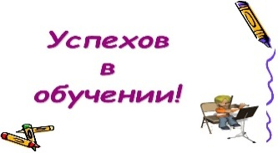

Муниципальное дошкольное образовательное автономное учреждение
«Детский сад № 106 «Анютины глазки»
комбинированного вида» г. Орска

«Адаптация детей с ОВЗ к условиям школы, трудности в обучении и пути их преодоления».

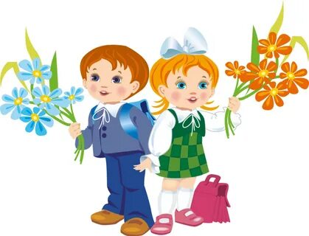

РЕКОМЕНДАЦИИ РОДИТЕЛЯМ

Материал подготовила
педагог-психолог 1 кв. категории
Дерябина Анна Сергеевна

Орск, 2022 г.

